http://www.haon.hu/special/sport

Augusztus 16-ára dolgoztam fel és küldtem el a helyi médiának és saját

honlapunknak ezt az anyagot az augusztus 4-ei Tisza-tó átúszásról. Innentől
felpörögtek az események:
A www.haon.hu-ra 2012. augusztus 17-én került fel, másnap, augusztus 18-án,
szombaton a Hajdú-Bihari Napló sportrovatában is megjelent a részletes
beszámoló az idei abádszalóki Tisza-tó úszóversenyről. Kategóriánként az első
nyolc debreceni- ill. HB megyei helyezettet adtam le. A teljes eredménylistára
még visszatérek.
A rólunk szóló írás mellé egy Risztov Évával kapcsolatos válogatást is
csatoltak, mindenkinek jó böngészést!

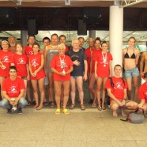

Újabb sikeres versenyen vannak túl
1 napja | Úszás - Idén is megrendezték a Tisza-tó átúszást, a megmérettetésen 207-en indultak.
tovább »
- Képek | Risztov Éva a Napló vendége
- Videó | Risztov Éva köszöntése, ajándékozása a Napló szerkesztőségben
- Videó | Risztov Éva a lelki felkészülésről
- Videó | Risztov Éva anyukájáról, a meglepetésről
- Videó | Risztov Éva az olimpiai faluról, ingerszegény környezet volt
- Videó | Risztov Éva az egy éves kihagyásról, visszatérésről
- Videó | Risztov Éva terveiről, a jövőről, Debrecen támasztott fel
- Videó | Risztov Éva, Orendi Mihály a felkészülésről, olimpiai részeredményekről 1.
- Videó | Risztov Éva, Orendi Mihály a felkészülésről, olimpiai részeredményekről 2.

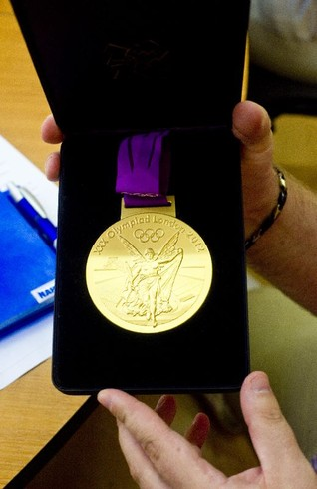http://www.haon.hu/kepek/4148196-17
Risztov Éva olimpiai aranyérme

http://www.haon.hu/ujabb-sikeres-versenyen-vannak-tul/2057773

HAON Sport Újabb sikeres versenyen vannak túl

2012.08.17 15:32; Frissítve: 2012.08.17 15:32

Újabb sikeres versenyen vannak túl
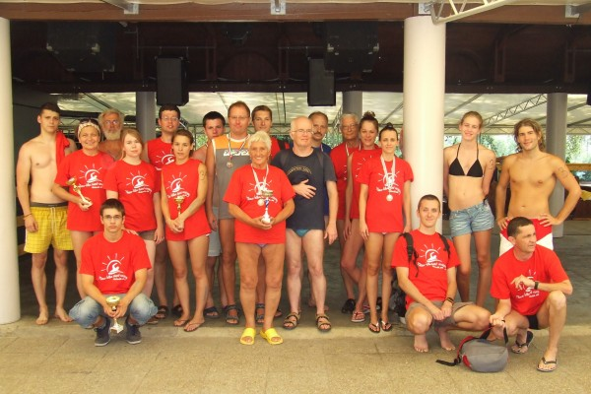
Úszás – Idén is megrendezték a Tisza-tó átúszást, a megmérettetésen 207-en indultak.
- Képek | Risztov Éva a Napló vendége
- Videó | Risztov Éva köszöntése, ajándékozása a Napló szerkesztőségben
- Videó | Risztov Éva a lelki felkészülésről
- Videó | Risztov Éva anyukájáról, a meglepetésről
- Videó | Risztov Éva az olimpiai faluról, ingerszegény környezet volt
- Videó | Risztov Éva az egy éves kihagyásról, visszatérésről
- Videó | Risztov Éva terveiről, a jövőről, Debrecen támasztott fel
- Videó | Risztov Éva, Orendi Mihály a felkészülésről, olimpiai részeredményekről 1.
- Videó | Risztov Éva, Orendi Mihály a felkészülésről, olimpiai részeredményekről 2.
A hivatalosan 2 kilométeres (a valóságban valószínűleg valamivel hosszabb) táv után – amelyet ebben az évben is bójakerüléses pályán, és nem valódi átúszásként jelöltek ki – több kategóriában a Debreceni Szenior Úszó Klub (D. Szenior) tagjai és több máshonnan érkezett hajdú-bihari résztvevő állhatott dobogóra.
HBN

A hajdú-bihariak dobogós és pontszerző eredményei:
Nők
Gyermek I. (6-10 évesek): 1. Munkácsi Menta (Debrecen), 2. Békési Eszter Dóra (Derecske), 4. Bodó Vivien (Debrecen), 7. Nagy Orsolya (Berettyóújfalu), 8. Boros Dóra (Hajdúböszörmény)
Gyermek II. (11-14 évesek): 5. Kurtán Kitti (Berettyóújfalu), 7. Szolnoki Andrea (Debrecen)
Ifjúsági (15-18 évesek): 2. Kaló Fruzsina (Hajdúszoboszló), 4. Kurtán Bettina (Berettyóújfalu), 6. Godó Luca (Debrecen), 7. Kiss Petra (Debrecen), 8. Pataki Boglárka Petra (Debrecen)
Felnőtt (19-34 évesek): 1. Nagy Réka (D. Szenior) 3. Gombos Réka (D. Szenior). A 13 fős mezőnyben a 4. helyen végzett Nagy Kata (D. Szenior) mozgássérült versenyző, 6. Papp Roberta (Hajdúszoboszló), 8. Simon Judit (D. Szenior)
Senior I. (35-49 évesek): 1. Kurtán Mónika (Berettyóújfalu) 3. Tóháti Katalin (Hajdúszoboszló)
Senior II. (50-59 évesek): 1. Rentkáné Égerházi Anikó (D. Szenior)
Senior III. (60 éven felüliek): 4. Kovács Lukácsné (D. Szenior)
A 77 éves Kovács Lukácsné a 60 évesekkel együtt versenyzett és a 4. helyen végzett a hat fős mezőnyben (60 éves, azaz 17 évvel fiatalabb ellenfele szorította le a dobogóról.) Az aránytalanságot észlelve a rendezők ígéretet tettek arra, hogy jövőre egy újabb korcsoport vezetnek be a 70 éven felüliek részére. Kovács Lukácsné az úszás legidősebb résztvevőjének különdíját kapta.

Férfiak
Gyermek I. (6-10 évesek): 2. Balla Vincze Márk (Debrecen), 3. Szabó Róbert (Berettyóújfalu), 7. Dézsi Marcell (Mikepércs)
Gyermek II. (11-14 évesek): 2. Borsós Kristóf (Berettyóújfalu), 4. Szabó Béla (Berettyóújfalu)
Ifjúsági (15-18 évesek): 4. Borsós Zoltán (Berettyóújfalu)
Felnőtt (19-34 évesek): hármas debreceni szenior siker a 24 fős mezőnyben: 1. Godó Soma, 2. Godó Bence, 3. Salamon Tibor (mindhárman D. Szenior), 5. Kovács Mihály (D. Szenior)
Senior I. (35-49 évesek): 2. Pethő Zoltán (Pepe SE), 3. Horváth Zoltán (D. Szenior). Krucsó Zsolt (D. Szenior) szervátültetett sportoló az 5. helyen végzett a 47 fős mezőnyben. 8. Kurtán Zoltán (Berettyóújfalu)
Senior II. (50-59 évesek): 2. Rentka László (D. Szenior), 5. Batta Gyula (D. Szenior), 6. Lakatos Gábor (Nádudvar), 8. Jeney Géza (Debrecen). (Ebben a korcsoportban az egész verseny leggyorsabb úszója, a kecskeméti Hajdú László győzött.)
Senior III. (60 éven felüliek): 3. Bitskey István (D. Szenior), 5. Molnár Endre (Hajdúböszörmény), 8. Cseh Miklós (Hajdúböszörmény)
A HAON LEGFRISSEBB HÍREI A CÍMLAPON: KATTINTSON IDE!
Cimkék: átúszás, sport, Tisza-tó, úszás

